sahibindex Kiralık Konut Piyasası Görünümü

Kira fiyatlarının artış hızı yükseliyor
İstanbul’un ilçelerinde kira fiyatları

Ocak 2023

İşbu rapor; sahibinden.com’da Emlak kategorisindeki ilan verenlerin ilanlarda belirttiği bilgilere dayanarak,Bahçeşehir Üniversitesi Ekonomik ve Toplumsal Araştırmalar Merkezi – Betam ile yapılan işbirliği sonucunda hazırlanmıştır.
Rapor içeriğinin doğruluğu ve güncelliği konusunda sahibinden.com’un ve BETAM’ın herhangi bir sorumluluğu bulunmamaktadır.
Kiralık Konut Piyasası
- Kiralama fiyatları analizi
- Kiralık konut piyasası arz-talep analizi
  - Kiralık konut arzı
  - Kiralık konut talebi
  - Yayından kaldırılan ilan sayılarının ilan sayısına göre analiz
  - Yayından kaldırılan ilanların yaşam sürelerine göre analiz
- İstanbul’un ilçelerinde kira fiyatları

İÇİNDEKİLER

sahibindex
Kiralık Konut Piyasası Görünümü

Ocak 2023
KİRA FİYATLARININ ARTIŞ HIZI YÜKSELİYOR
İSTANBUL’UN İLÇELERİNDE KİRA FİYATLARI

Özet

Türkiye genelinde ortalama kiralık konut ilan m² fiyatındaki yıllık artış oranı Aralık’ta yüzde 172,9 olurken ortalama kiralık konut ilan m² fiyatı 71 TL'ye yükselmiştir. Öte yandan, yıllık kira artış oranı İstanbul’da yüzde 150, Ankara’da yüzde 160,9, İzmir’de ise yüzde 162,2 olmuştur. Ortalama kiralık konut ilan m² fiyatları İstanbul’da 100 TL, Ankara’da 47 TL, İzmir’de ise 68,2 TL’dir. Enflasyondan arındırılmış (reel) kira fiyatları da hem ülke genelinde hem de üç büyükşehirde artmıştır.

Kiralık konut talep göstergesi Kasım’a kıyasla yüzde 0,4 artmıştır. Buna karışlık kiralık konut talebi geçen yılın aynı ayına kıyasla yüzde 7,4 yüksektir. Kiralık konut piyasasında bir canlılık göstergesi olarak kullandığımız kiralanan konut sayısının kiralık ilan sayısına oranı ülke genelinde, İstanbul’da ve İzmir’de azalırken Ankara’da artmıştır. Kiralık konut piyasasındaki bir diğer canlılık göstergesi olan ve kiralık ilanların ne kadar süre yayında kaldığını ölçen kapatılan kiralık ilan yaşı ülke genelinde ve üç büyükşehirde artmıştır.

Bu ayki raporumuzun özgün konusunu oluşturan İstanbul’un ilçelerindeki kira fiyatı artış oranları en yüksek artışın Kağıthane’de (yüzde 257,8), en düşük artışın ise Beykoz’da (yüzde 96,4) olduğunu göstermektedir. Esenler (yüzde 190,8), Sultanbeyli (yüzde 185,5) ve Maltepe (yüzde 183,3) en yüksek kira fiyatı artışlarının hesaplandığı ilçeler olurken, Gaziosmanpaşa (yüzde 114,3), Esenyurt (yüzde 110,1) ve Sarıyer (yüzde 108,9) en düşük satış fiyatı artışlarının görüldüğü ilçeler olmuştur.

Kiralık Konut Piyasası

- Kira fiyatları analizi
Kira fiyatlarının artış hızı yükseliyor
Türkiye genelindeki kira fiyatlarındaki yıllık değişim geçen ay olduğu gibi Aralık’ta da artmıştır (Şekil 1). Kasım’da yüzde 168 olan yıllık kira fiyatlarının yıllık artış oranı Aralık’ta yüzde 172,9’a yükselmiştir. Geçen yılın aynı döneminde 26 TL olan Türkiye geneli güncel ortalama m² kira fiyatı 71 TL olmuştur.

Şekil 1: Türkiye ve üç büyük ilde bir önceki yılın aynı ayına göre cari kira fiyatı değişimi (%)
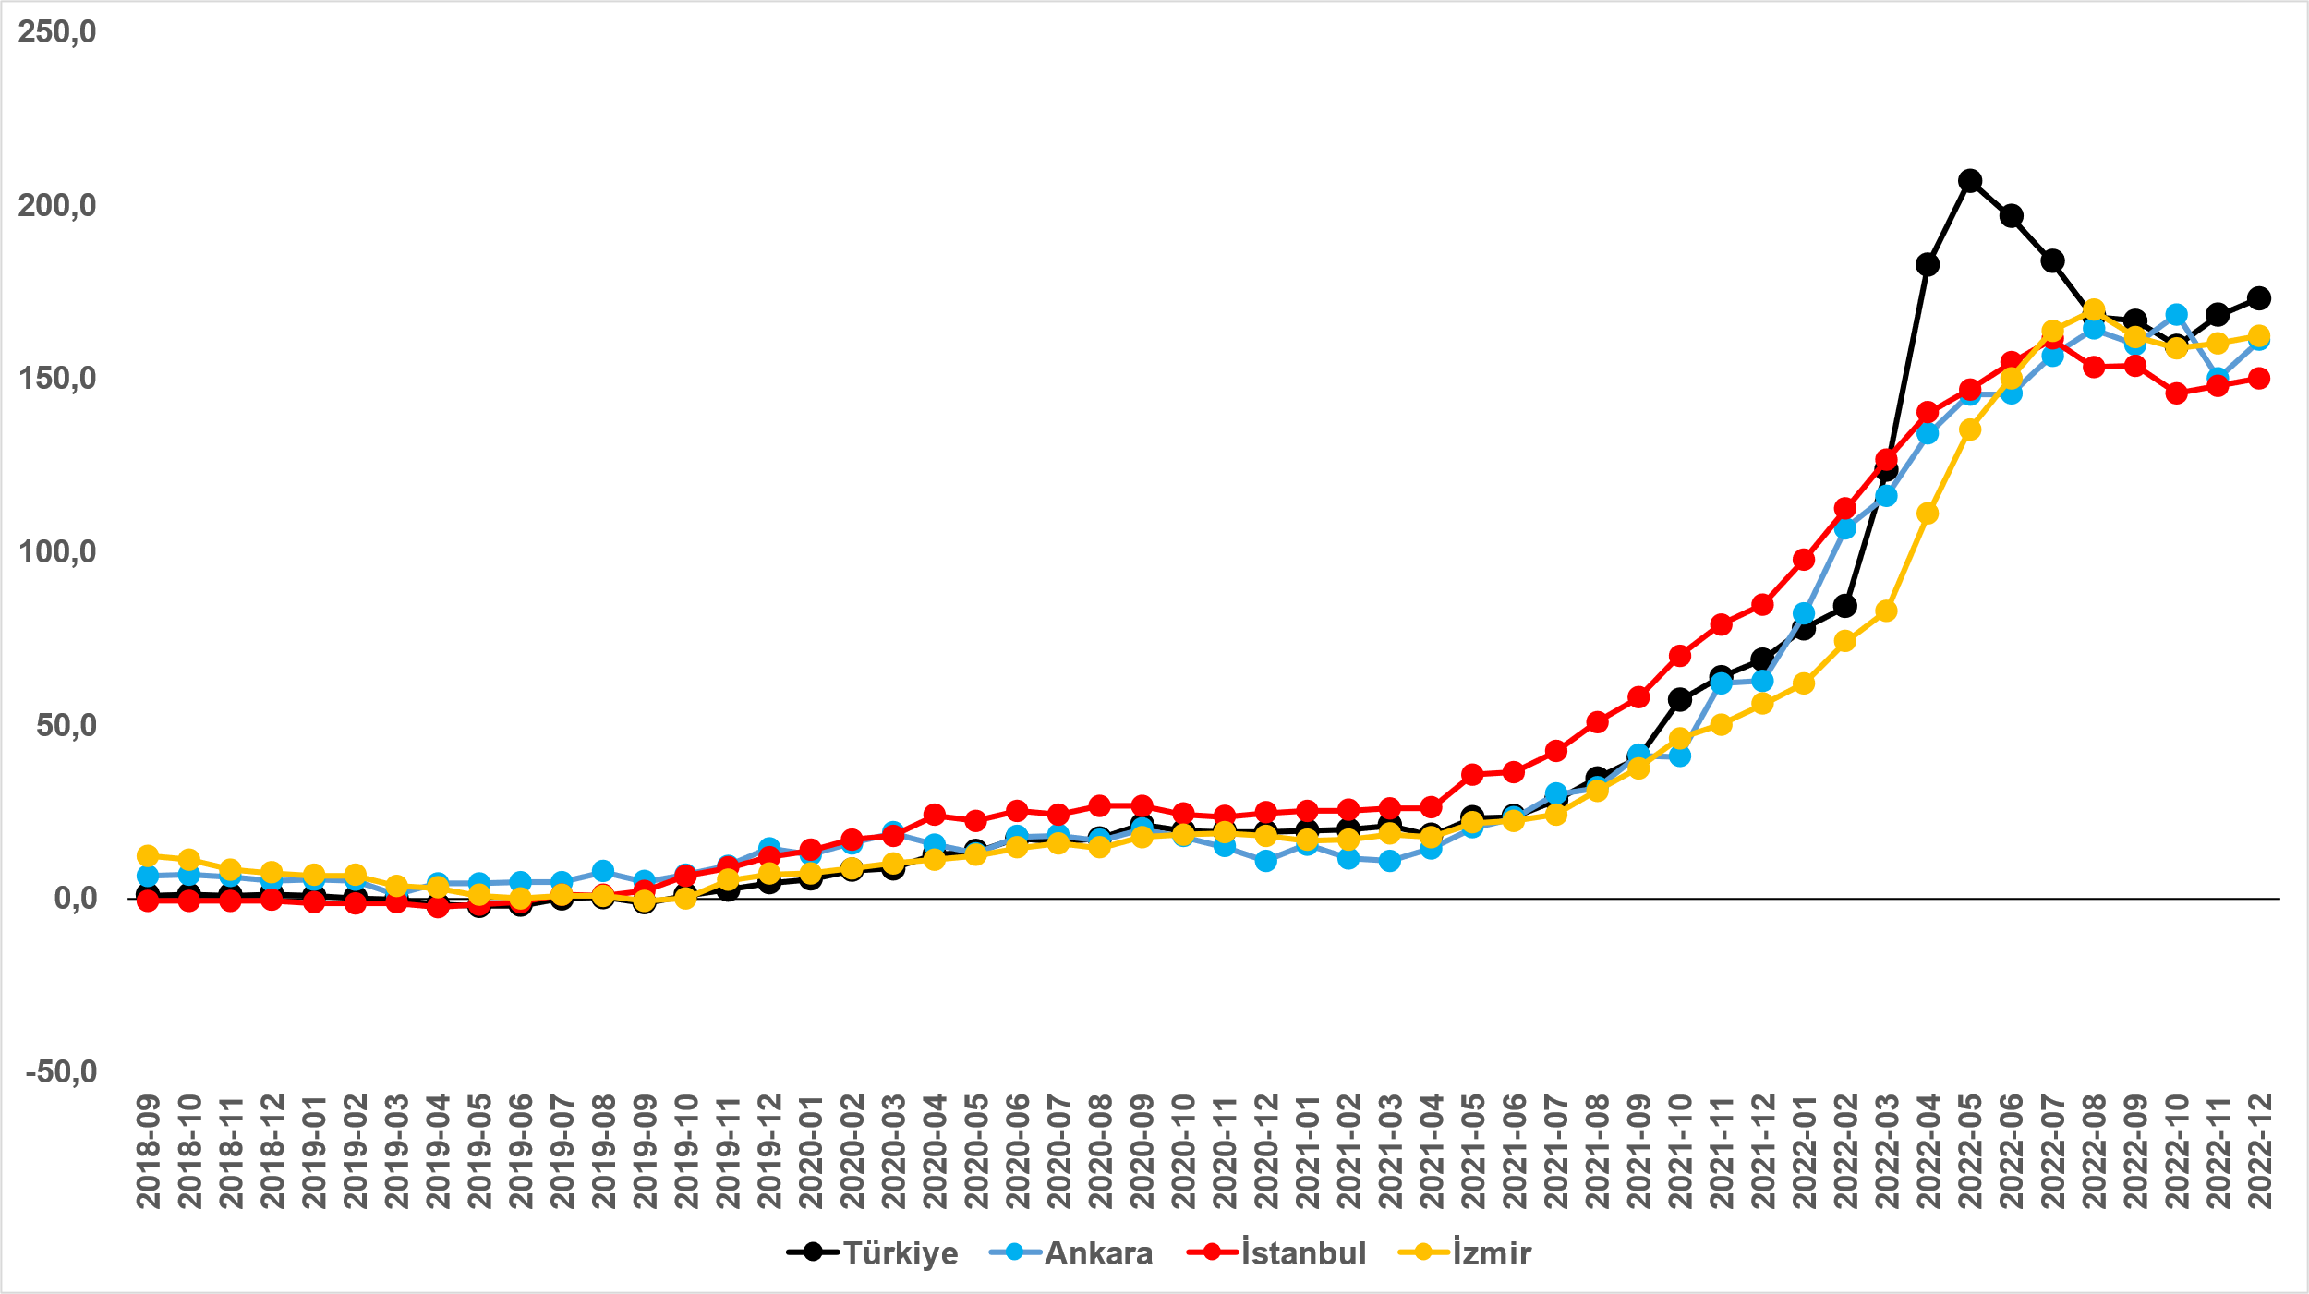
Kaynak: sahibinden.com, Betam

Kira fiyatlarının artış oranı üç büyükşehirde yükseldi
Kiralık ilan m² fiyatlarındaki yıllık artış oranları üç büyükşehirde yükselmiştir (Şekil 1). Yıllık kira fiyatı artış oranı Kasım’dan Aralık’a İstanbul’da yüzde 147,7’den yüzde 150’ye, Ankara’da yüzde 150’den yüzde 160,9’a, İzmir’de ise yüzde 160’tan yüzde 162,2’ye yükselmiştir. Ortalama kiralık konut ilan m² fiyatları İstanbul’da 100 TL, Ankara’da 47 TL, İzmir’de ise 68,2 TL’dir.

Büyükşehirlerde yıllık kira artışlarında farklılaşma
Aralık’ta yıllık ortalama kira artışı ülke genelinde yüzde 172,9 olurken büyükşehirlerdeki cari kira artış hızları farklılık göstermektedir (Tablo 1). Önceki raporlarımızda belirttiğimiz gibi Antalya en yüksek kira artış oranının (yüzde 292,2) gözlemlendiği il olmuştur; Antalya’da ortalama kira bir yılda 4 kata yakın yükselmiştir. En yüksek fiyat artışı görülen diğer iller Trabzon (yüzde 218,2), Denizli (yüzde 212,5), Mersin (yüzde 207,7) ve Adana’dır (yüzde 181,3). En düşük kira artışının görüldüğü iller: Erzurum (yüzde 126,6), Van (yüzde 119,8), Gaziantep (yüzde 111,1), Kahramanmaraş (yüzde 108,3) ve Diyarbakır’dır (yüzde 100). Aralık verilerine göre bütün büyükşehirlerdeki yıllık kira fiyatı artış oranı yıllık TÜFE enflasyon oranından (yüzde 64,3) yüksektir.

Tablo 1: Yıllık kira artışlarının en yüksek ve en düşük olduğu iller – 2022 Aralık
İller | Aralık 2021 m² Fiyatı | Aralık 2022 m² Fiyatı | Yıllık Cari Kira Artışları (%)
Türkiye Ortalaması | 26,0 | 71,0 | 172,9
Antalya | 30,0 | 117,7 | 292,2
Trabzon | 10,0 | 31,8 | 218,2
Denizli | 15,0 | 46,9 | 212,5
Mersin | 20,0 | 61,5 | 207,7
Adana | 16,0 | 45,0 | 181,3
Erzurum | 9,0 | 20,4 | 126,6
Van | 13,0 | 28,6 | 119,8
Gaziantep | 18,0 | 38,0 | 111,1
Kahramanmaraş | 12,0 | 25,0 | 108,3
Diyarbakır | 15,0 | 30,0 | 100,0
Kaynak: sahibinden.com, Betam

Reel kira fiyat artışı da yükseldi
Türkiye genelinde enflasyondan arındırılmış (reel) kiralarda yıllık artışları Mayıs ve Ekim ayları arasındaki düşüşten sonra Kasım’da yükselmişti (Şekil 2). Reel kiralardaki yıllık artış oranı Aralık’ta da devam etmiştir. Aralık’ta yıllık reel kira artış oranı yüzde 66,1 olmuştur.

Reel kira fiyat endeksi aylık cari fiyat artışının (yüzde 5,9) TÜFE artışından (yüzde 1,2) daha yüksek olması sonucu geçen aya kıyasla 4,7 puan artarak 154,2 olmuştur (Şekil 3). Buna göre reel kira fiyatı 2017 Eylül ayındaki referans dönemine göre yüzde 54,2 yüksektir.

Şekil 2: Türkiye reel kira fiyatlarının yıllık değişimi (%)
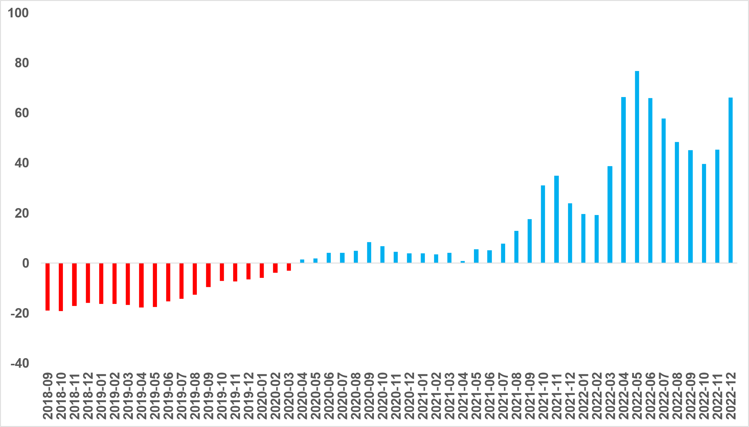
Kaynak: sahibinden.com, Betam

Şekil 3: Türkiye genelinde reel kira endeksi (2017 Eylül=100)
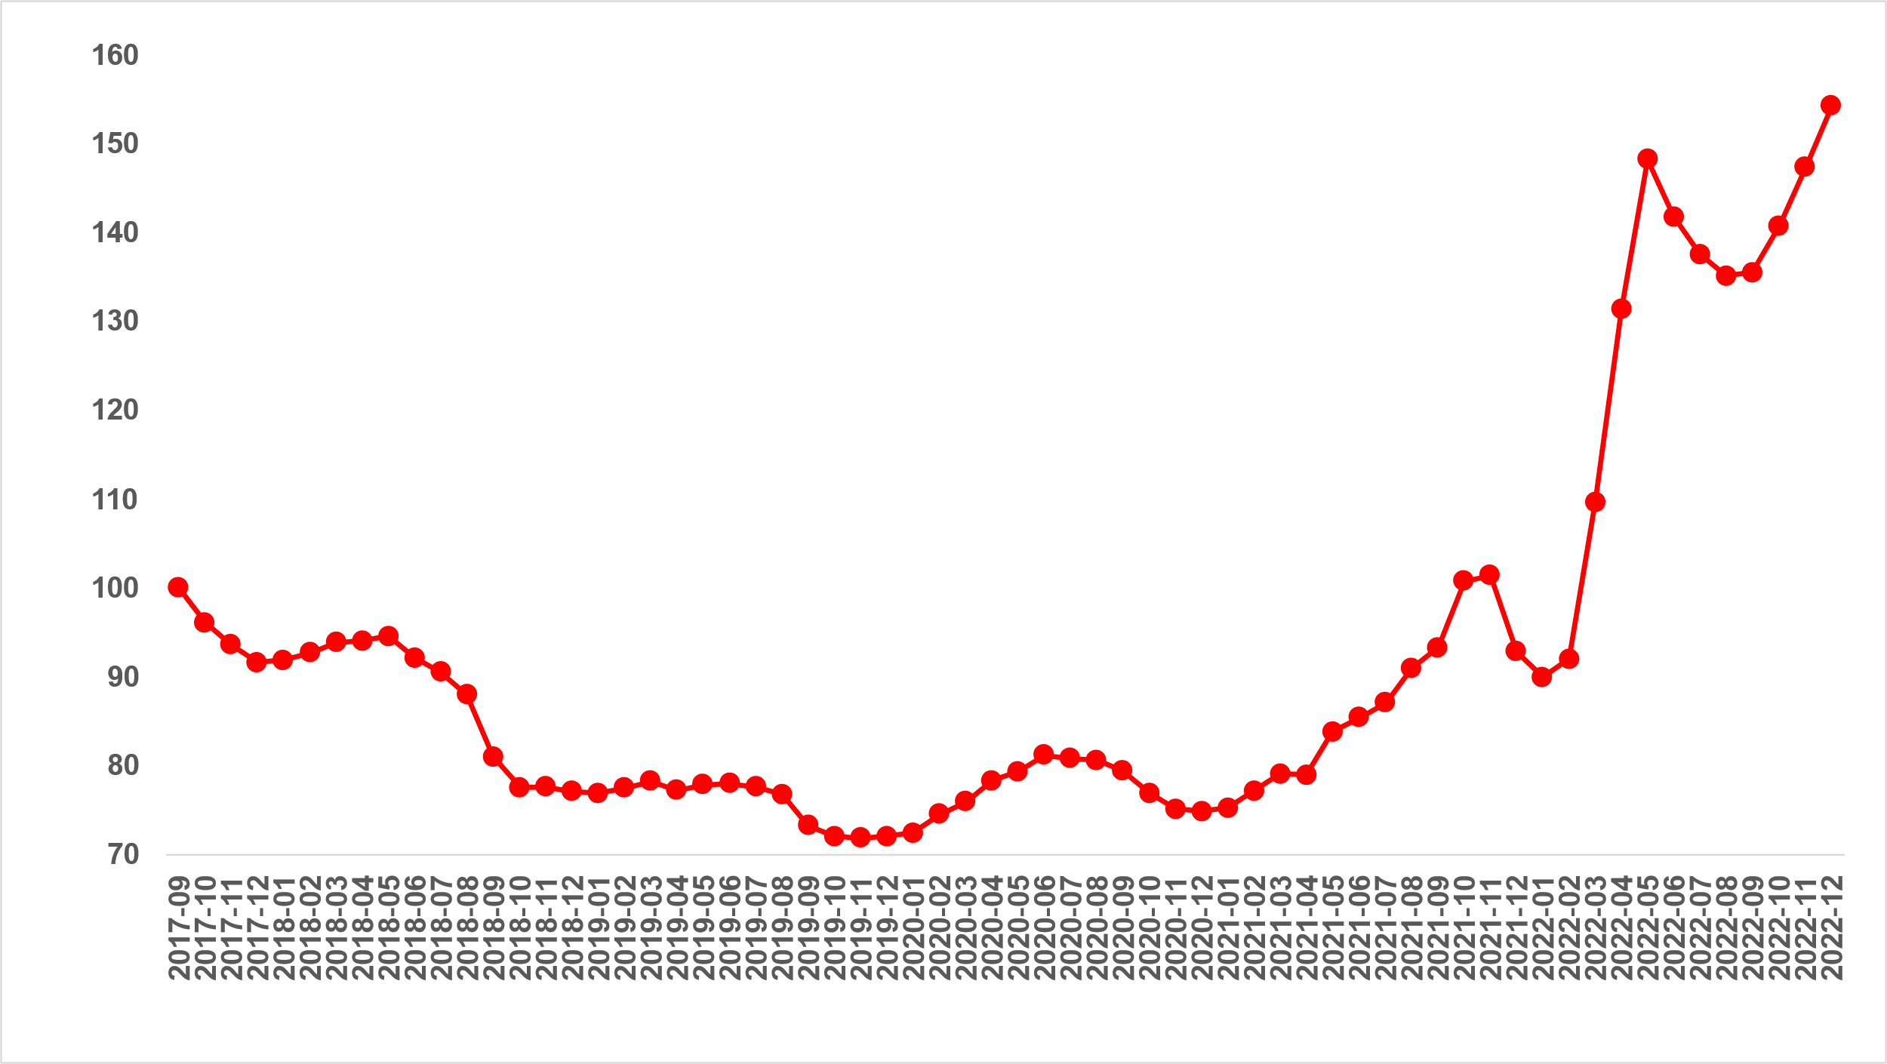
Kaynak: sahibinden.com, Betam

Reel kira artış hızı üç büyükşehirde yükseldi
Yıllık reel kira artış oranı üç büyükşehirde de yükselmiştir (Şekil 4). Reel kira fiyatlarındaki yıllık artış hızı Kasım’a kıyasla İstanbul’da 17,9 puan, Ankara’da 23,3 puan, İzmir’de ise 18,6 puan artmıştır. Son verilere göre reel kira fiyatları geçen yılın Aralık ayına göre İstanbul’da yüzde 52,2, Ankara’da yüzde 58,9, İzmir’de ise yüzde 59,9 oranında daha yüksektir.

Şekil 4: Üç büyük ilde reel kira fiyatlarının yıllık değişimi (%)
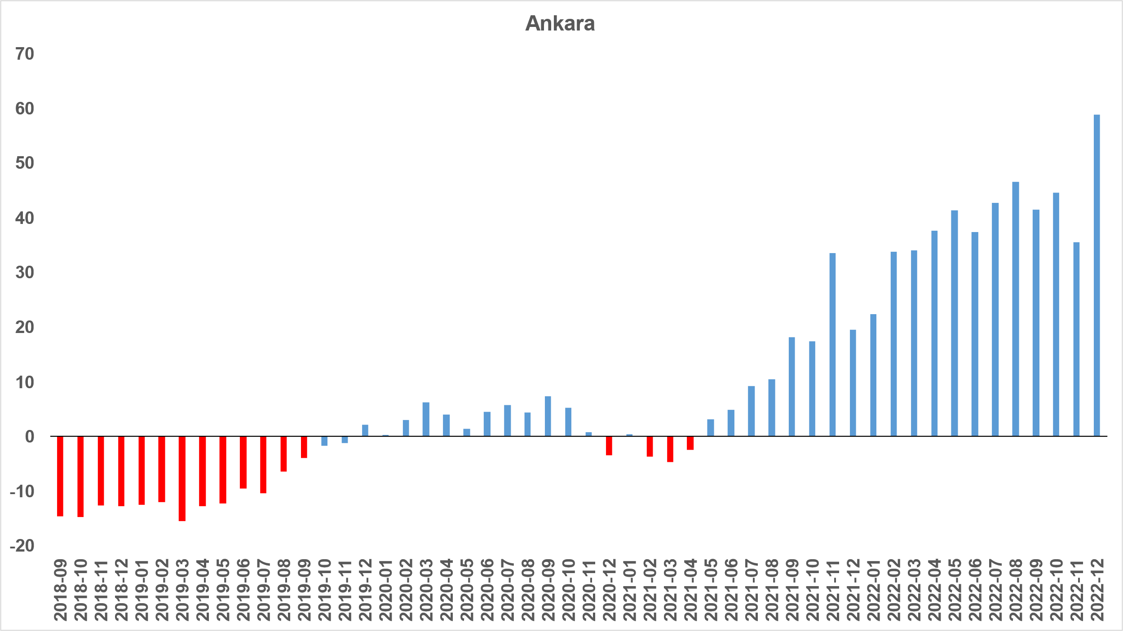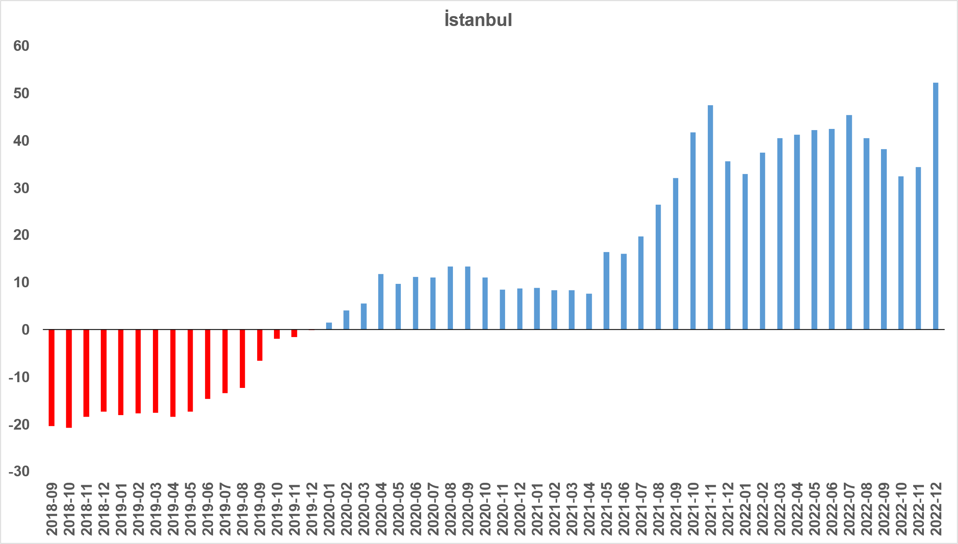

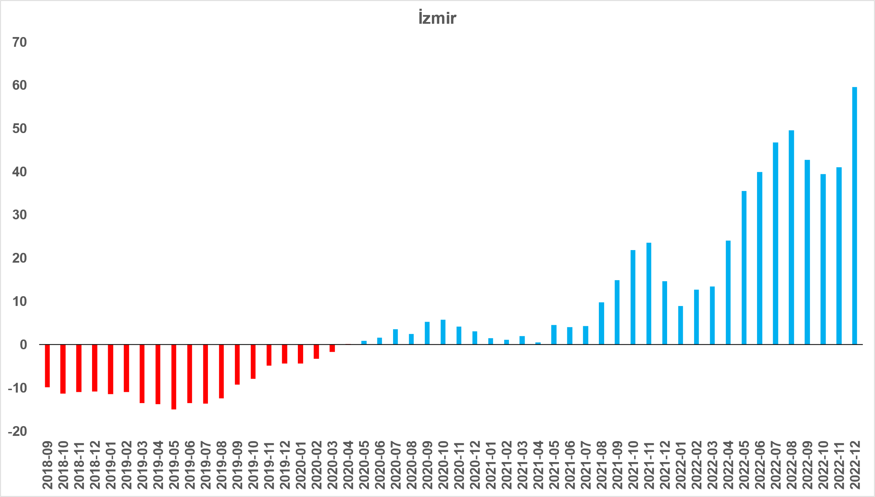
Kaynak: sahibinden.com, Betam

Reel kira fiyatları üç büyükşehirde de arttı
Reel kira fiyat endeksi de üç büyükşehirde artmıştır. Reel kira endeksi İstanbul’da 168,9, Ankara’da 151,6, İzmir’de ise 149 olmuştur. Bu gelişmeler reel kira endeksinin referans dönemimiz olan 2017 Eylül’e kıyasla İstanbul’da yüzde 68,9, Ankara’da yüzde 51,6, İzmir’de ise yüzde 49 oranında yüksek olduğunu göstermektedir (Şekil 5).

Şekil 5: Üç büyük ilde reel kira endeksi (2017 Eylül=100)
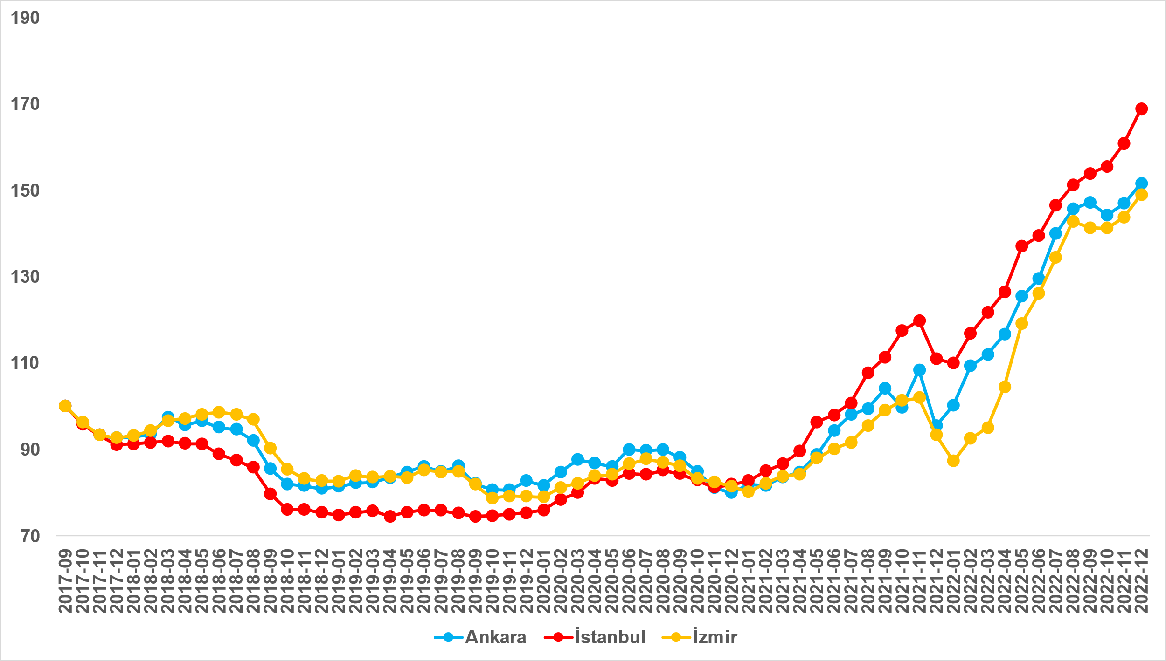
Kaynak: sahibinden.com, Betam

- Kiralık konut piyasası arz-talep analizi

- Kiralık konut arzı
Kiralık konut arzı İstanbul’da artarken ülke genelinde, Ankara’da ve İzmir’de azaldı
Şekil 6 ülke genelinde ve üç büyükşehirde kiralık konut arzının ölçütü olarak kullandığımız kiralık ilan sayısının seyrini göstermektedir. Kiralık konut ilan sayısı geçen aya kıyasla ülke genelinde yüzde 0,4 (215.260’tan 214.436’ya), Ankara'da yüzde 2,6 (17.565’ten 17.117’ye), İzmir’de yüzde 3,6 (15.974’ten 15.391’e) azalırken İstanbul’da yüzde 2,2 (68.408’den 69.913’e) artmıştır.

Şekil 6: Türkiye ve üç büyük ilde kiralık ilan sayısı (adet)
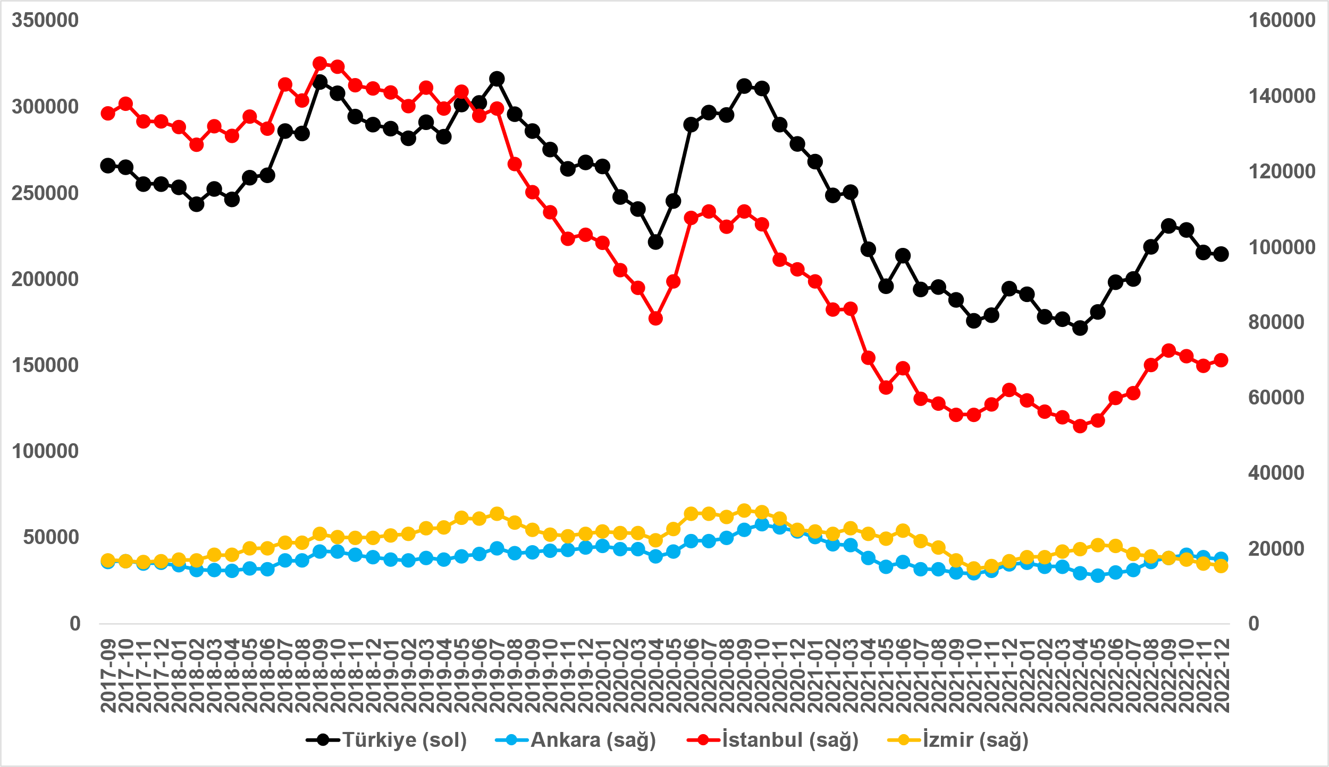
Kaynak: sahibinden.com, Betam

- Kiralık konut talebi
Kiralık konut talebi azalıyor
Şekil 7 ülke genelindeki kiralık konut talebinin seyrini göstermektedir. Kiralık konut talebi göstergesi 6 farklı verinin birleştirilmesiyle oluşturulmuştur. Bu veriler, ilanların görüntülenme sayısı, ilanların favoriye eklenme sayısı, ilan sahiplerine gönderilen toplam mesaj sayısı, sahibinden.com uygulaması üzerinden yapılan toplam telefon araması sayısı, Google Analytics’ten edinilen sahibinden.com mobil ve web platformlarında kiralık emlak kategorisine ve ilgili aya ait kullanıcı ve sayfa görüntüleme sayılarından oluşmaktadır.

Kiralık konut talebi göstergesi oluşturulurken bu serilerin 2020 Şubat ayındaki değerleri ayrı ayrı 100'e eşitlenmiş, diğer aylardaki değerleri ise buna göre oranlanarak hesaplanmıştır. Ardından bu göstergelerin ağırlıklı ortalaması alınarak yeni talep göstergesinin ilgili aydaki değeri hesaplanmıştır. Bu göstergenin yükselmesi konut talebinin arttığını, düşmesi ise konut talebinin azaldığını belirtmektedir. Talep göstergesindeki artış ya da azalış miktarı ise konut talebinin ne ölçüde değiştiği hakkında bilgi vermektedir.

Kiralık konut piyasasında talebin önemli bir özelliği de mevsimsel etkiye açık olmasıdır. Mevsimsel etki Şekil 7’de açıkça gözlemlenmektedir: Nisan ve Eylül ayları arasında artan talep izleyen aylarda azalmakta ardından kış aylarında nispeten durağan bir seyir izlemektedir. Bahar ve yaz aylarında kiralık konut talebinde ortaya çıkan bu yükselişte tayinle il değiştirenlerin ve üniversite öğrencilerinin etkili oldukları düşünülebilir. Bu nedenle talep göstergesinde değişimler yorumlanırken mevsimsel etkiler göz önünde tutulmalıdır.

Şekil 7: Talep göstergesi (2020 Şubat=100)
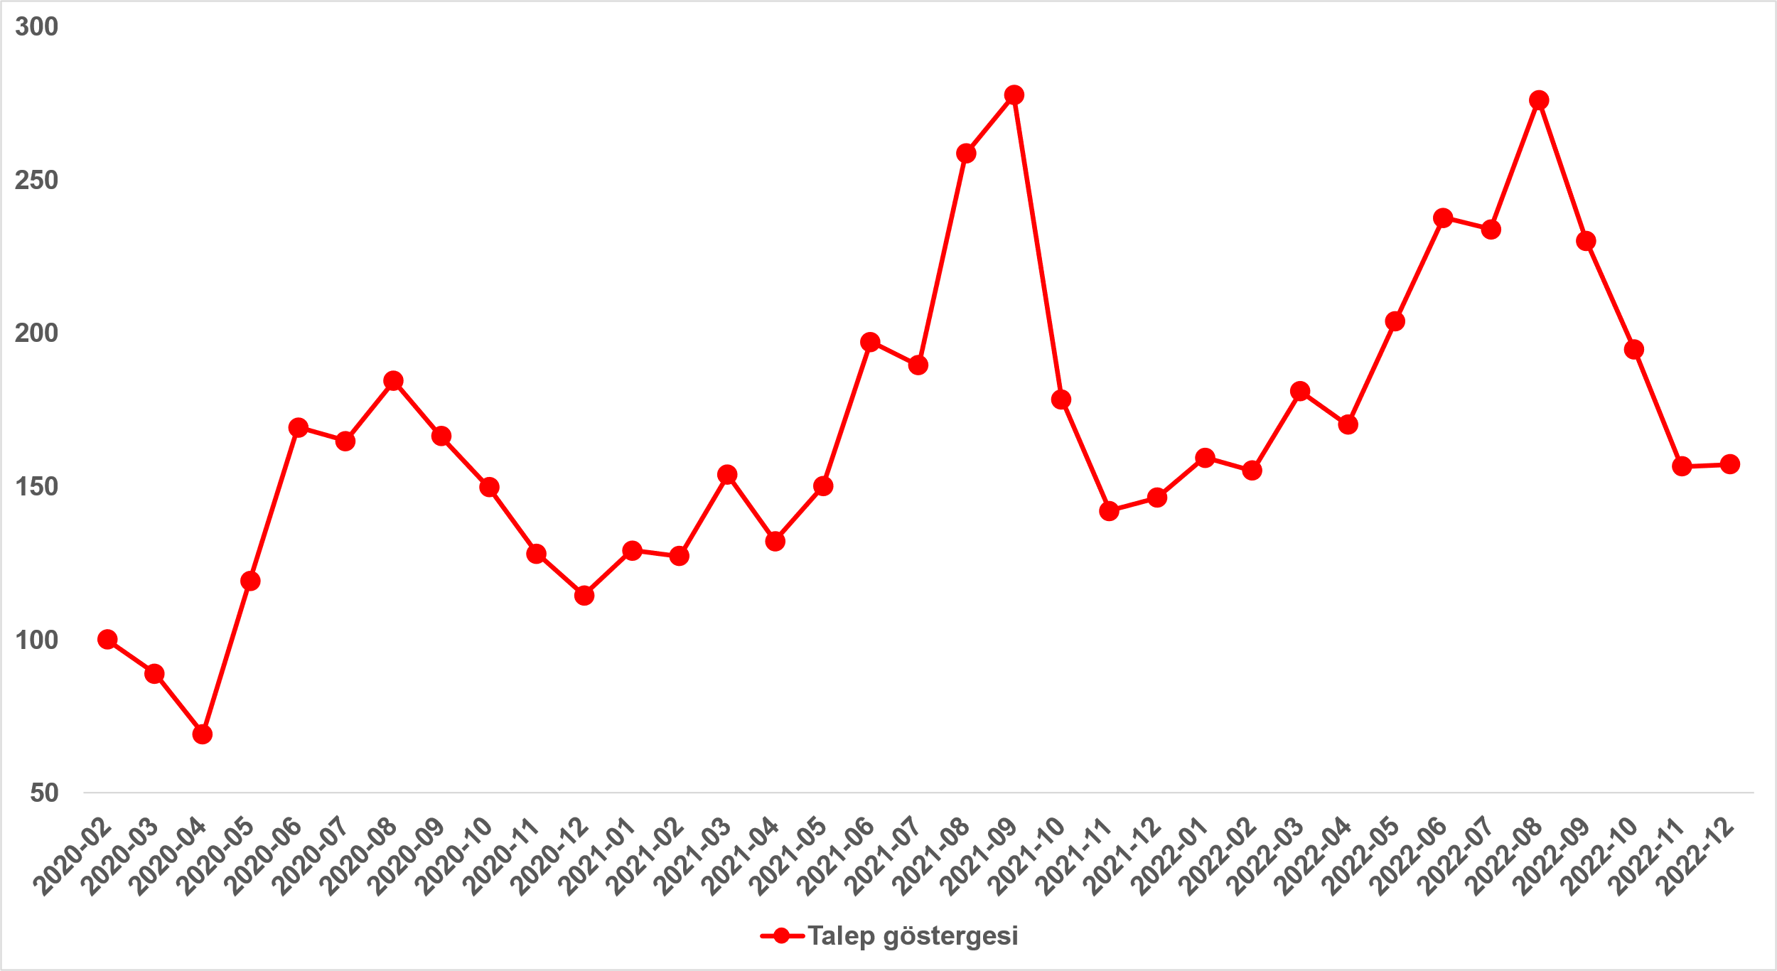
Kaynak: sahibinden.com, Betam

Kiralık konut talebi Eylül ve Kasım arasındaki düşüşten sonra bir miktar yükselmiştir. Kiralık konut talep endeksi Kasım’dan Aralık’a yüzde 0,4 (156,5’ten 157,1’e) artmıştır. Öte yandan, kiralık konut talebi geçen yılın Aralık ayına kıyasla yüzde 7,4 daha yüksektir.

  - Yayından kaldırılan ilan sayılarının ilan sayısına göre analiz
Kiralık ilanlara ilgi azalıyor
Şekil 8-sol panel kiralık ilanların ne kadarının kiralandığını gösteren kiralanan konut sayısının kiralık ilan sayısına oranını göstermektedir. Bu oranın yükselmesi ilan başına ilginin arttığı anlamına gelmektedir. Kiralanan konut sayısının kiralık ilan sayısına oranı önceki üç ayda olduğu gibi Aralık’ta da düşmüştür. Bu gösterge Kasım’dan Aralık’a 0,7 puan azalarak yüzde 17,6 olmuştur.
Kiralanan konut sayısının toplam kiralık ilan sayısına oranındaki aylık değişimlerin detayları hem kiralık konut sayısının hem de kiralanan konut sayısının azaldığını göstermektedir (Şekil 8-sağ panel). Önceki aya kıyasla, kiralık ilan sayısı yüzde 0,4 (215.260’tan 214.436’ya), kiralanan konut sayısı ise yüzde 4,3 (39.338’den 37.651’e) düşmüştür.

Şekil 8: Türkiye genelinde kiralanan konut sayısının kiralık konut ilan sayısına oranı (%) (sol panel), kiralık ve kiralanan konut sayısı (Bin Adet) (sağ panel)
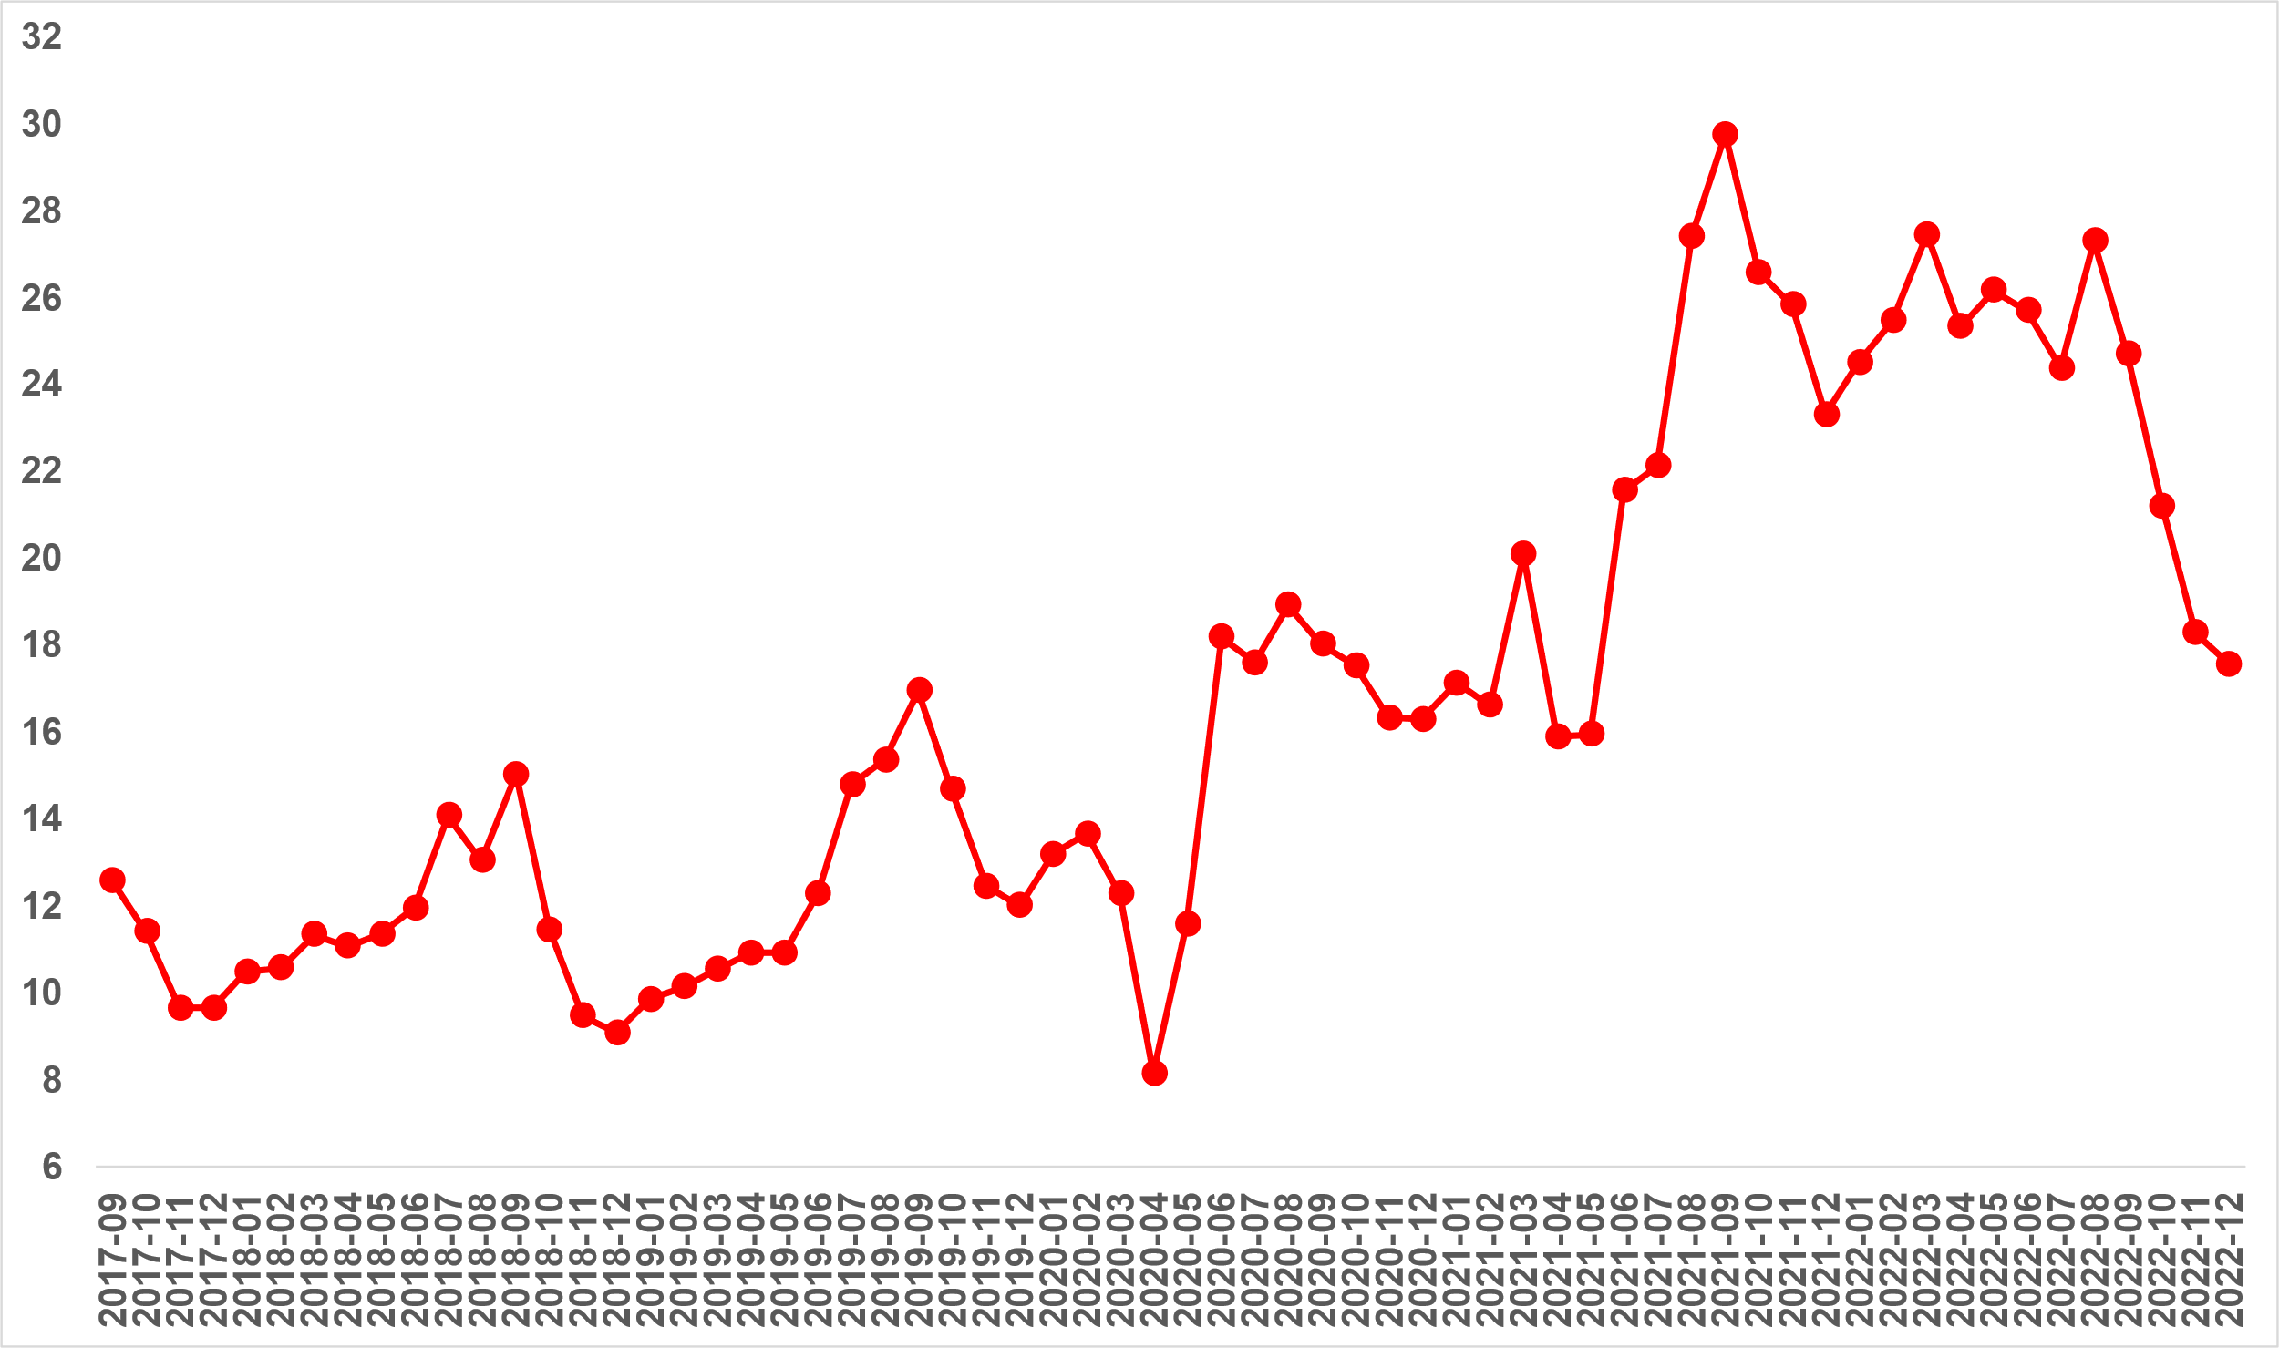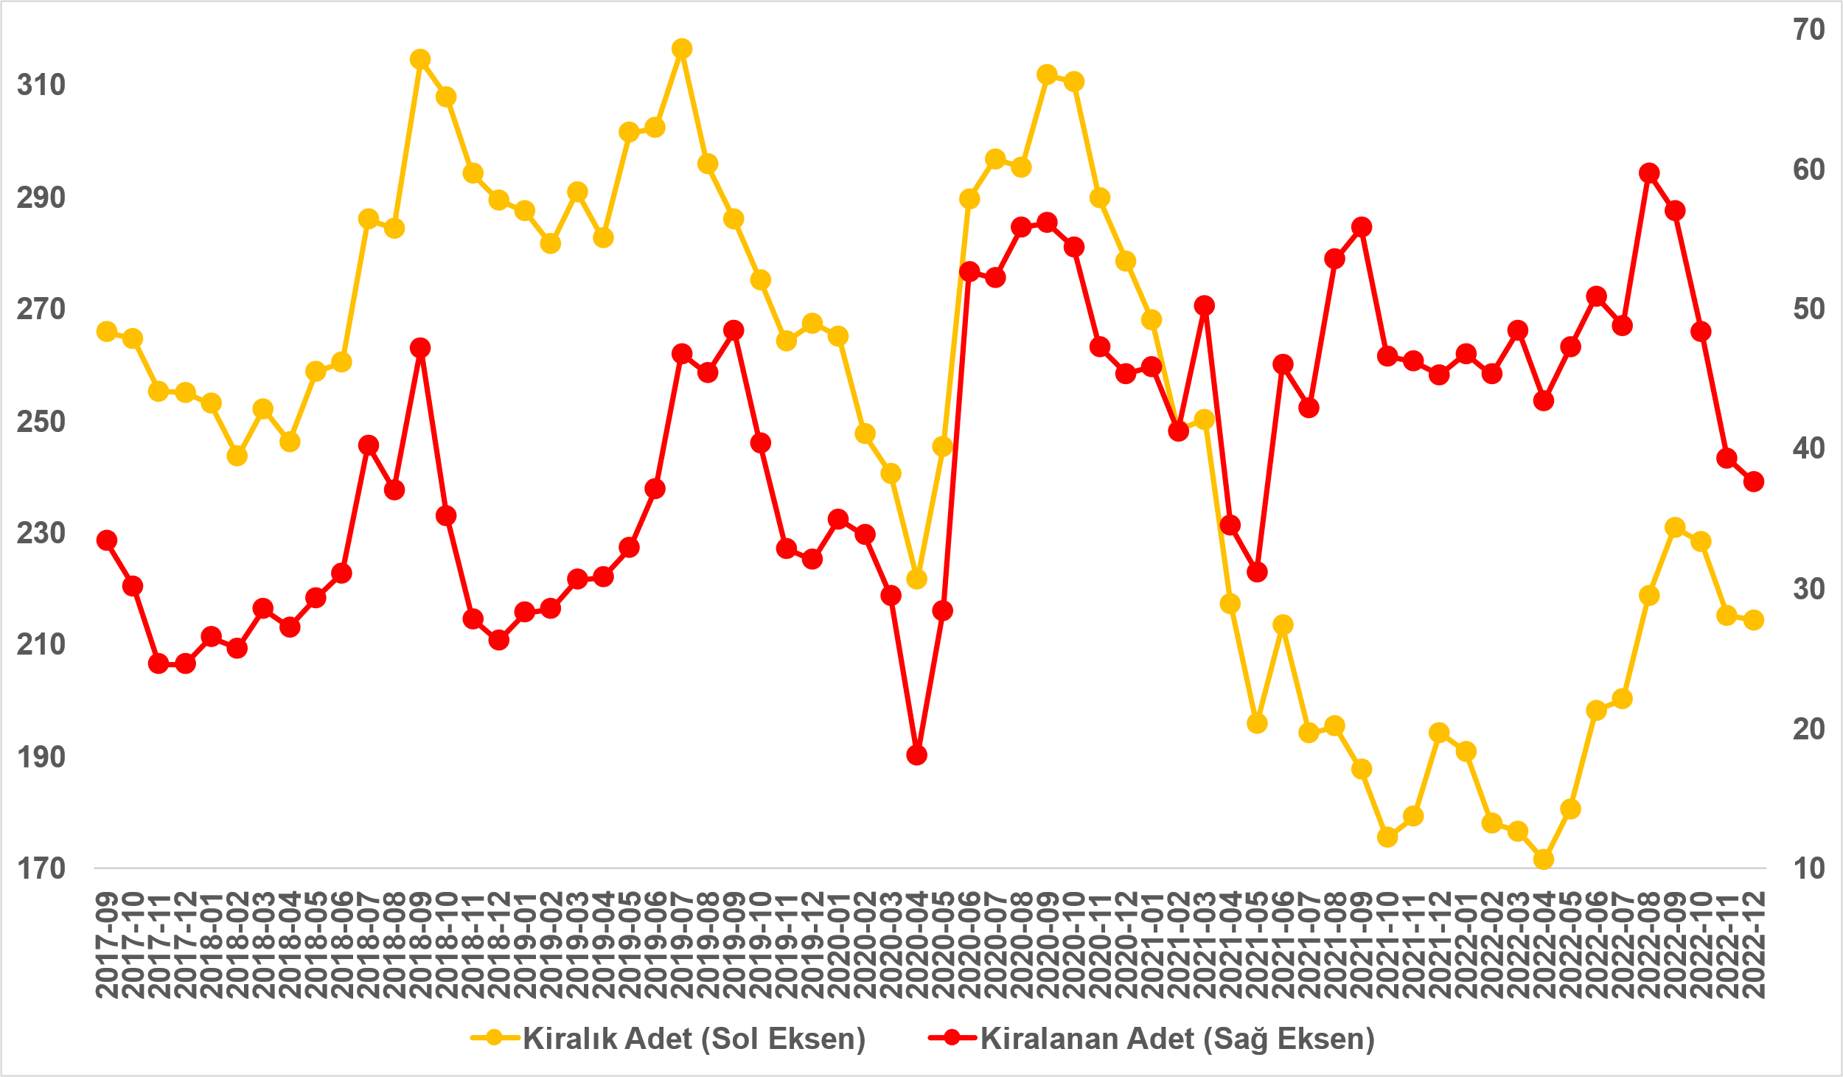
Kaynak: sahibinden.com, Betam

Kiralanan konut sayısının kiralık konut ilan sayısına oranı Ankara’da yükselirken İstanbul’da ve İzmir’de düştü
Kiralanan konut sayısının kiralık ilan sayısına oranı Ankara’da yükselirken İstanbul’da ve İzmir’de düşmüştür (Şekil 9). Bu oran Aralık’ta İstanbul’da ve İzmir’de 1,5 puan azalırken Ankara’da 1,8 puan artmıştır. Son verilere göre kiralanan konut sayısının kiralık ilan sayısına oranı İstanbul'da yüzde 16,8, Ankara’da yüzde 17,8, İzmir'de ise yüzde 15,9 olmuştur.

Şekil 9: Üç büyük ilde kiralanan konut sayısının kiralık konut ilan sayısına oranı (%)
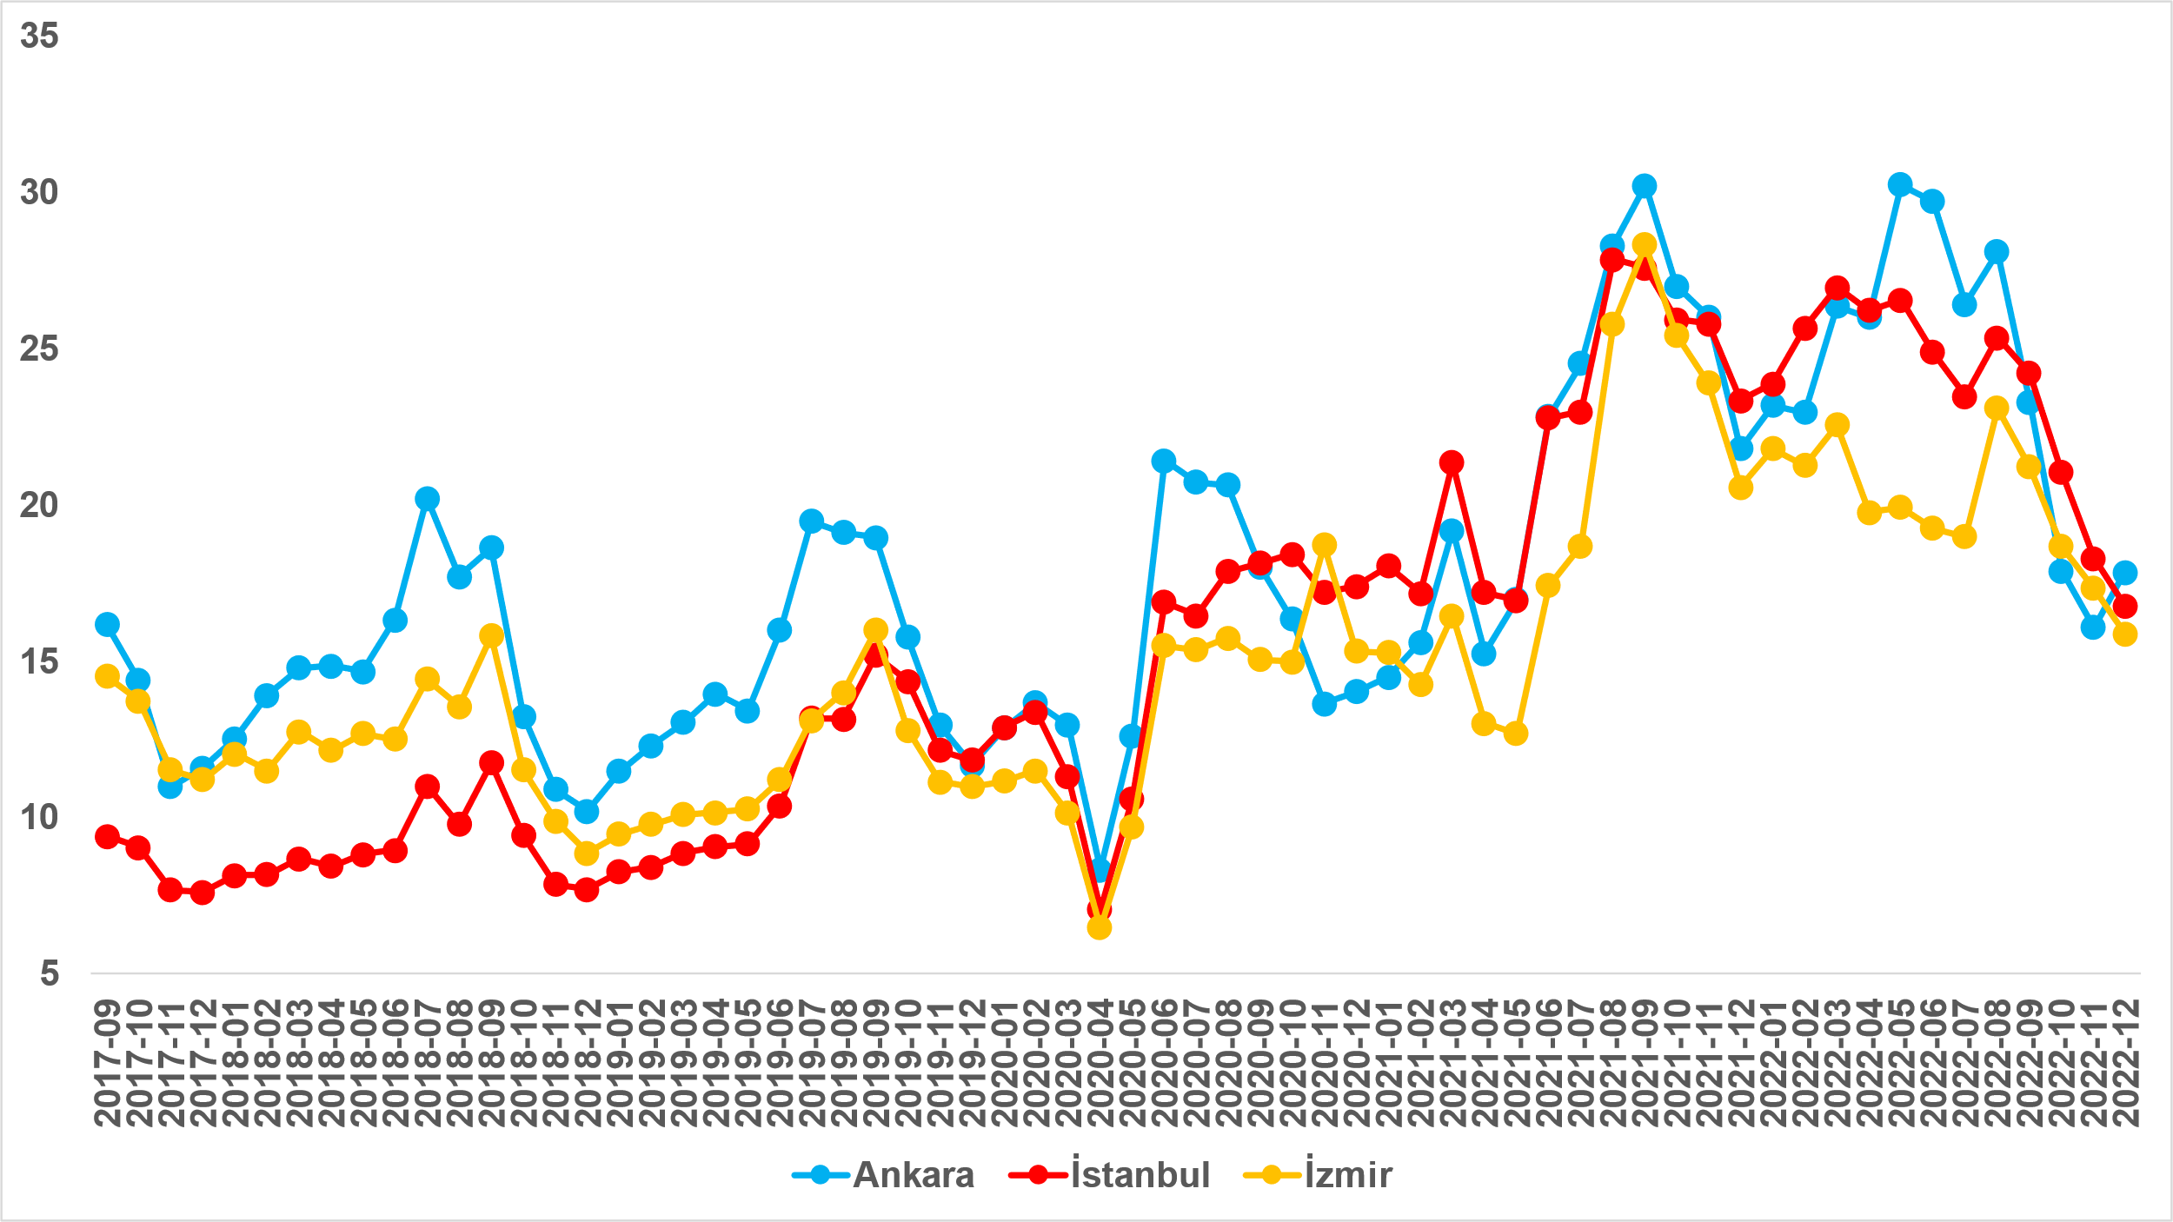
Kaynak: sahibinden.com, Betam

Üç büyükşehirdeki kiralık ve kiralanan konut sayılarında farklı seyirler
Aralık ayı verilerine göre kiralık konut arzı ve kiralanan konut sayısı üç büyükşehirde farklı seyirler izlemiştir (Şekil 10). Kiralık ilan sayısı önceki aya göre İstanbul'da yüzde 2,2 (68.408’e 69.913’e) yükselirken Ankara’da yüzde 2,6 (17.565’ten 17.117’ye), İzmir’de ise yüzde 3,6 (15.974’ten 15.391’e) azalmıştır. Kiralanan konut sayısı ise bir önceki aya göre İstanbul'da yüzde 6,2 (12.503’ten 11.724’e), İzmir’de yüzde 11,7 (2.766’dan 2.441’e) azalmış Ankara’da ise yüzde 12,3 (2.825’ten 3.052’ye) artmıştır.
Şekil 10: Üç büyük ildeki kiralık ve kiralanan konut sayısı (Bin Adet)
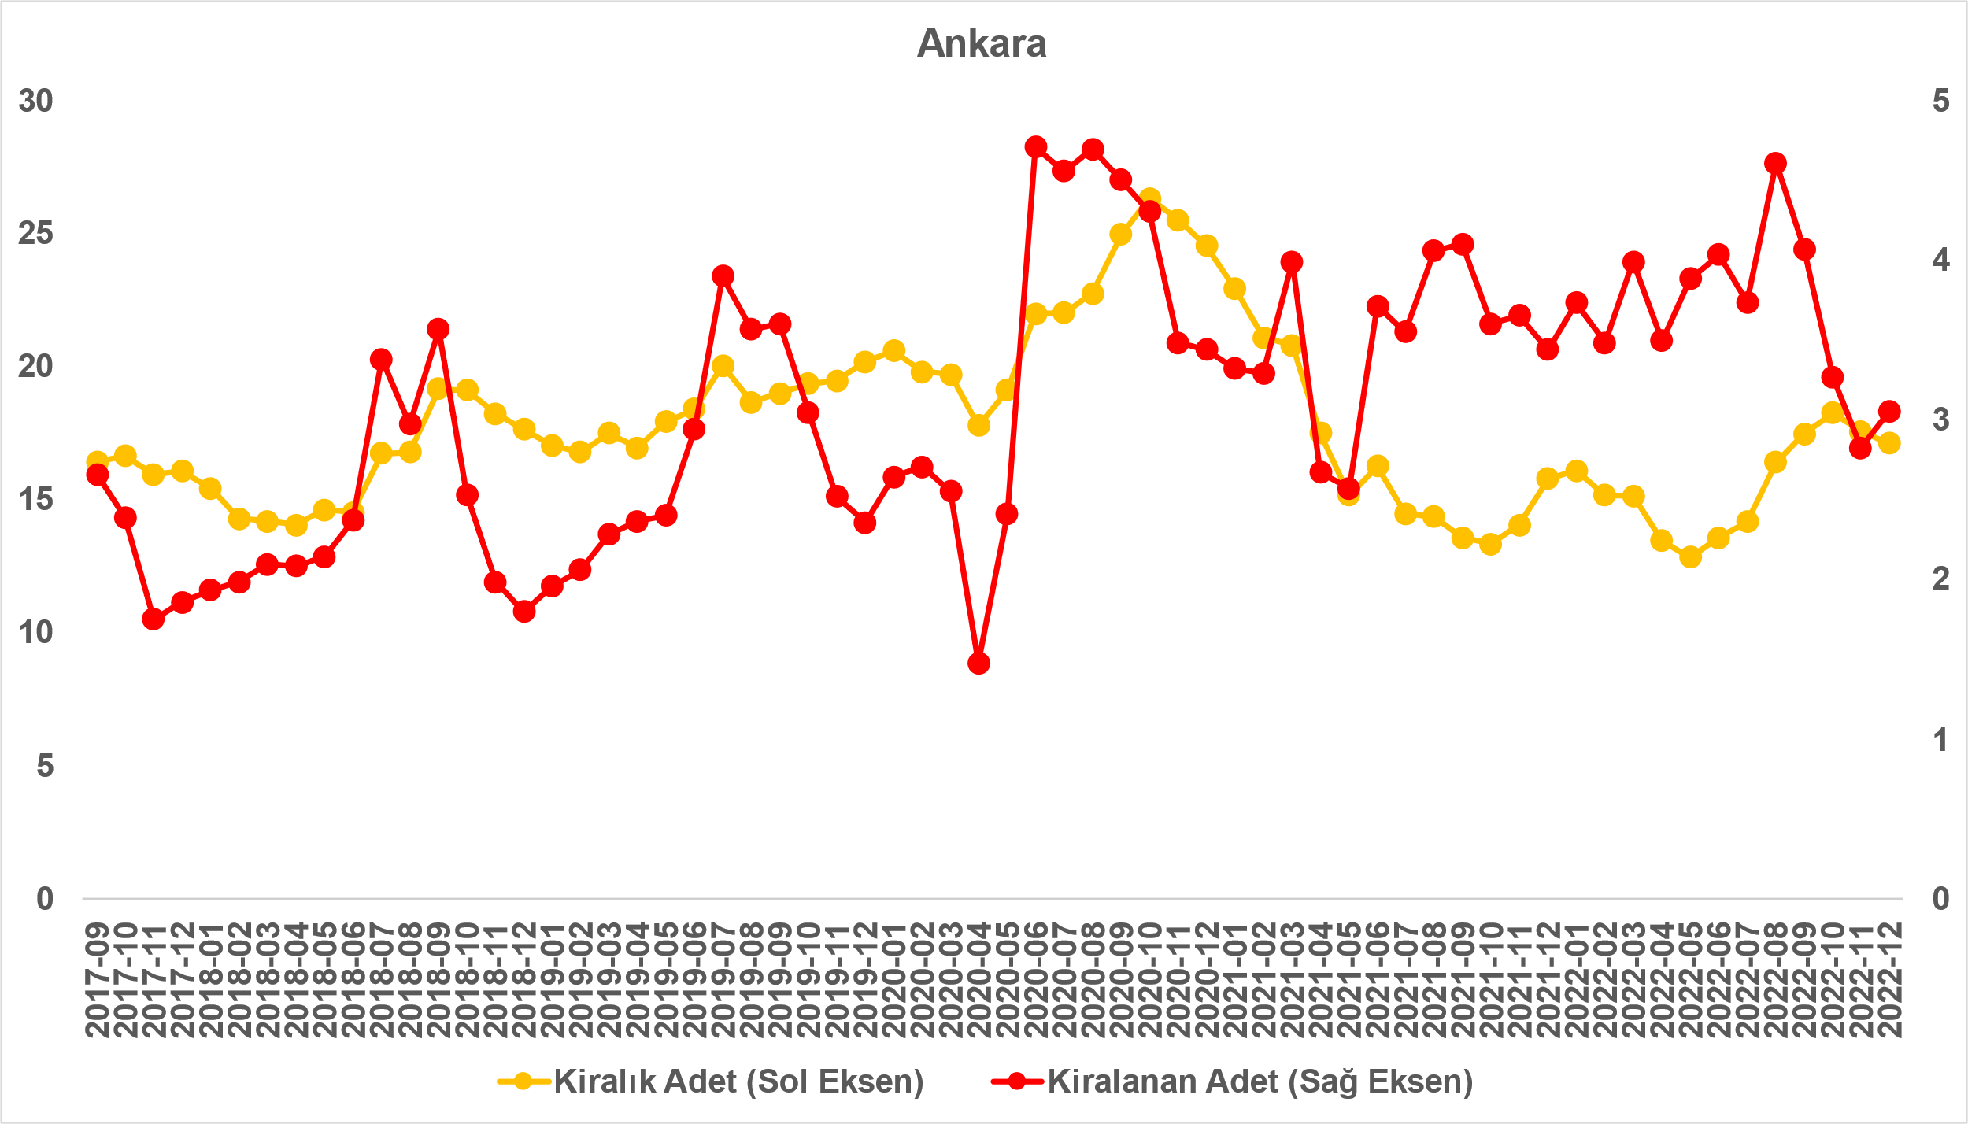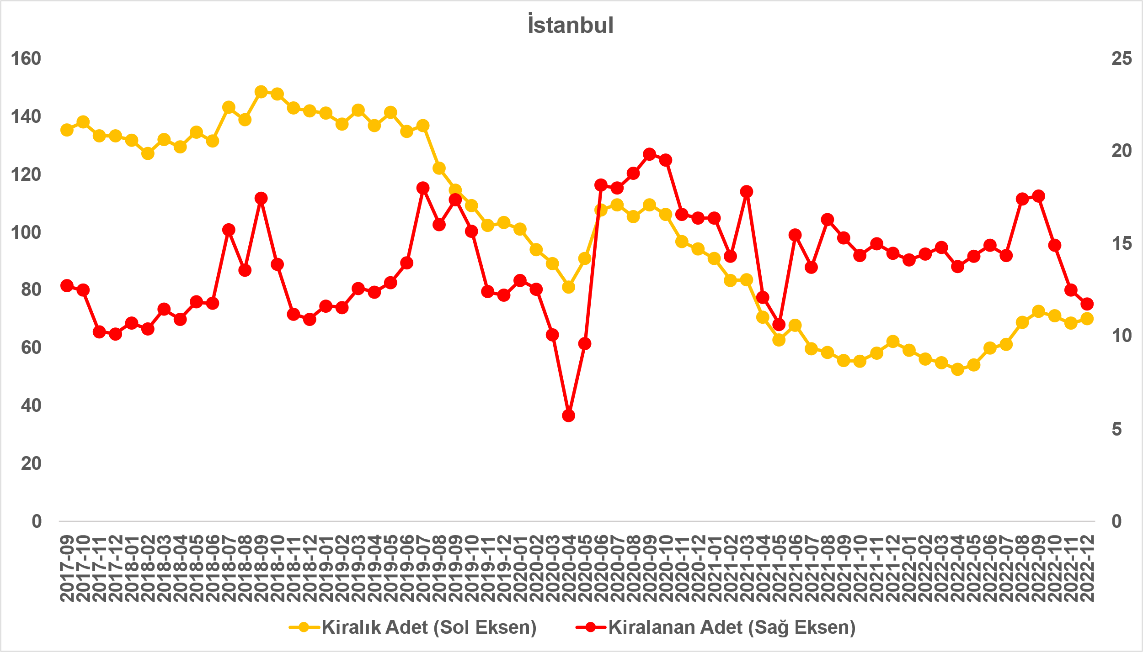
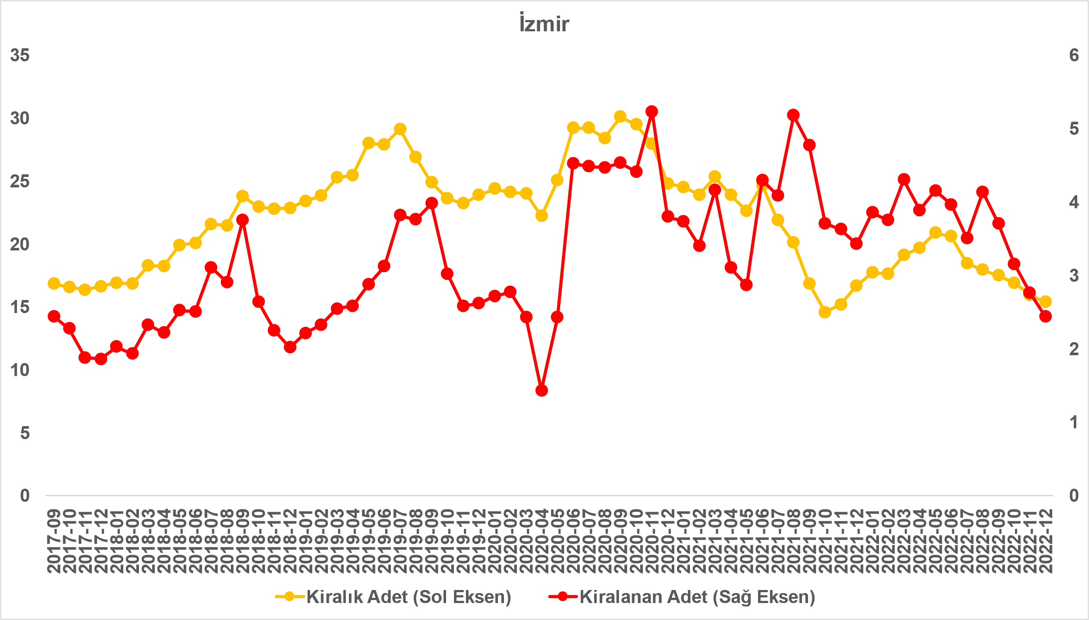
Kaynak: sahibinden.com, Betam

  - Yayından kaldırılan ilanların yaşam sürelerine göre analiz

Kiralık ilan yaşı hem ülke genelinde hem de üç büyükşehirde arttı
Kiralık konut kapatılan ilan yaşı ilgili ayda kullanıcı tarafından kapatılan kiralık konut ilanlarının yayında kalma sürelerini toplar ve o ay kullanıcı tarafından kapatılan tekil ilan sayısına böler. Dolayısıyla, bu sayı bir ilanın ortalama kaç gün yayında kaldığını göstermektedir. Kiralık konut kapatılan ilan yaşı, kiralanmak istenen konutların ne kadar kolay ya da zor kiralandığının bir diğer ölçütü olarak düşünülmelidir. Bu göstergenin artması konutların daha uzun süre ilanda kaldıklarını ve daha zor ya da yavaş kiralandıklarına işaret ederken tersi durumda da konutların daha kolay ya da hızlı kiralandıklarını göstermektedir.

Şekil 11 kiralık konut kapatılan ilan yaşının ülke genelinde ve üç büyük ildeki seyrini göstermektedir. Kapatılan ilan yaşı geçen aya göre ülke genelinde 1,7 gün, İstanbul’da 1 gün, Ankara’da 1,5 gün, İzmir’de ise 0,7 gün artmıştır. Kiralık konut kapatılan ilan yaşı ülke genelinde 18,8 gün, İstanbul’da 16,6 gün, Ankara’da 21 gün, İzmir’de ise 19,3 gün olmuştur.

Şekil 11: Kiralık konut kapatılan ilan yaşı (Gün)
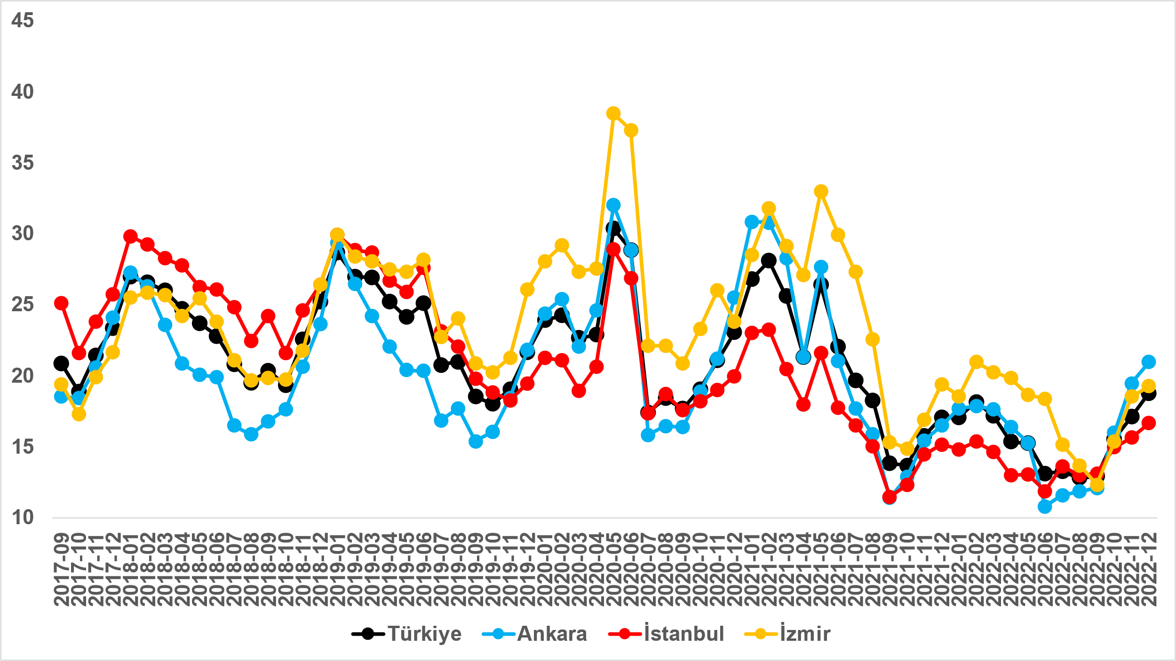
Kaynak: sahibinden.com, Betam

Büyükşehirlerdeki kiralık ilan yaşlarında farklılık

Tablo 2 geçen aya göre kapatılan kiralık ilan yaşının en çok arttığı ve en çok azaldığı 10 ili göstermektedir. Kapatılan ilan yaşı bütün büyükşehirlerde artmıştır. Kapatılan kiralık ilan yaşının en az arttığı iller: Van ve Bursa (0,3 gün), Kocaeli (0,4 gün), Aydın (0,6 gün), İzmir (0,7 gün) olmuştur. Kiralık ilan yaşının en çok arttığı iller ise Diyarbakır (3 gün), Hatay (3,1 gün), Şanlıurfa (4,2 gün), Muğla (4,5 gün) ve Eskişehir’dir (5 gün).

Tablo 2: Bir önceki aya göre kiralık konut kapatılan ilan yaşının en hızlı arttığı ve azaldığı iller – 2022 Aralık
İller | Kiralık Kapanan İlan Yaşı, Kasım 2022 | Kiralık Kapanan İlan Yaşı, Aralık 2022 | Aylık Değişim (Gün)
Türkiye Ortalaması | 17,1 | 18,8 | 1,7
Van | 12,7 | 13,0 | 0,3
Bursa | 15,5 | 15,8 | 0,3
Kocaeli | 18,5 | 18,9 | 0,4
Aydın | 21,0 | 21,6 | 0,6
İzmir | 18,5 | 19,3 | 0,7
Diyarbakır | 13,1 | 16,1 | 3,0
Hatay | 15,8 | 18,9 | 3,1
Şanlıurfa | 15,6 | 19,8 | 4,2
Muğla | 25,1 | 29,6 | 4,5
Eskişehir | 19,6 | 24,6 | 5,0
Kaynak: sahibinden.com, Betam

- İstanbul’un ilçelerinde kira fiyatları

İlçe düzeyinde kira artış hızlarında farklılaşma
Konut piyasasındaki güncel gelişmeleri incelediğimiz aylık raporumuzun bu bölümünde, İstanbul'un ilçelerindeki kira fiyatı artış oranlarına odaklanıyoruz. İlçe düzeyindeki analizden önce İstanbul'daki kira fiyatı artış oranlarının seyrini hatırlatmak faydalı olacaktır. Şekil 12, İstanbul'da 2018 Eylül'den itibaren hesaplanan kira fiyatındaki yıllık artış oranını göstermektedir. Buna göre, 2018 Eylül-2019 Ekim arasında kira fiyatı neredeyse artmamıştır. 2019 Kasım’dan sonra ise kira fiyatlarındaki artış oranı birkaç ay içinde yüzde 20’ye kadar yükselmiş ve 2021 Nisan’a kadar bu düzeyde kalmıştır. Bundan sonraki aylarda ise kira fiyatları aralıksız yükselerek 2022 Temmuz’da en yüksek seviyesi olan yüzde 161,2’ye ulaşmıştır. Temmuz’dan sonra kira fiyatlarının artış oranı bir miktar gerilese de hala yüksek bir düzeydedir. 2022 Aralık ayında yıllık kira fiyat artış oranı yüzde 150’dir.

Şekil 12: İstanbul’da yıllık satış fiyatı artış oranı (%)
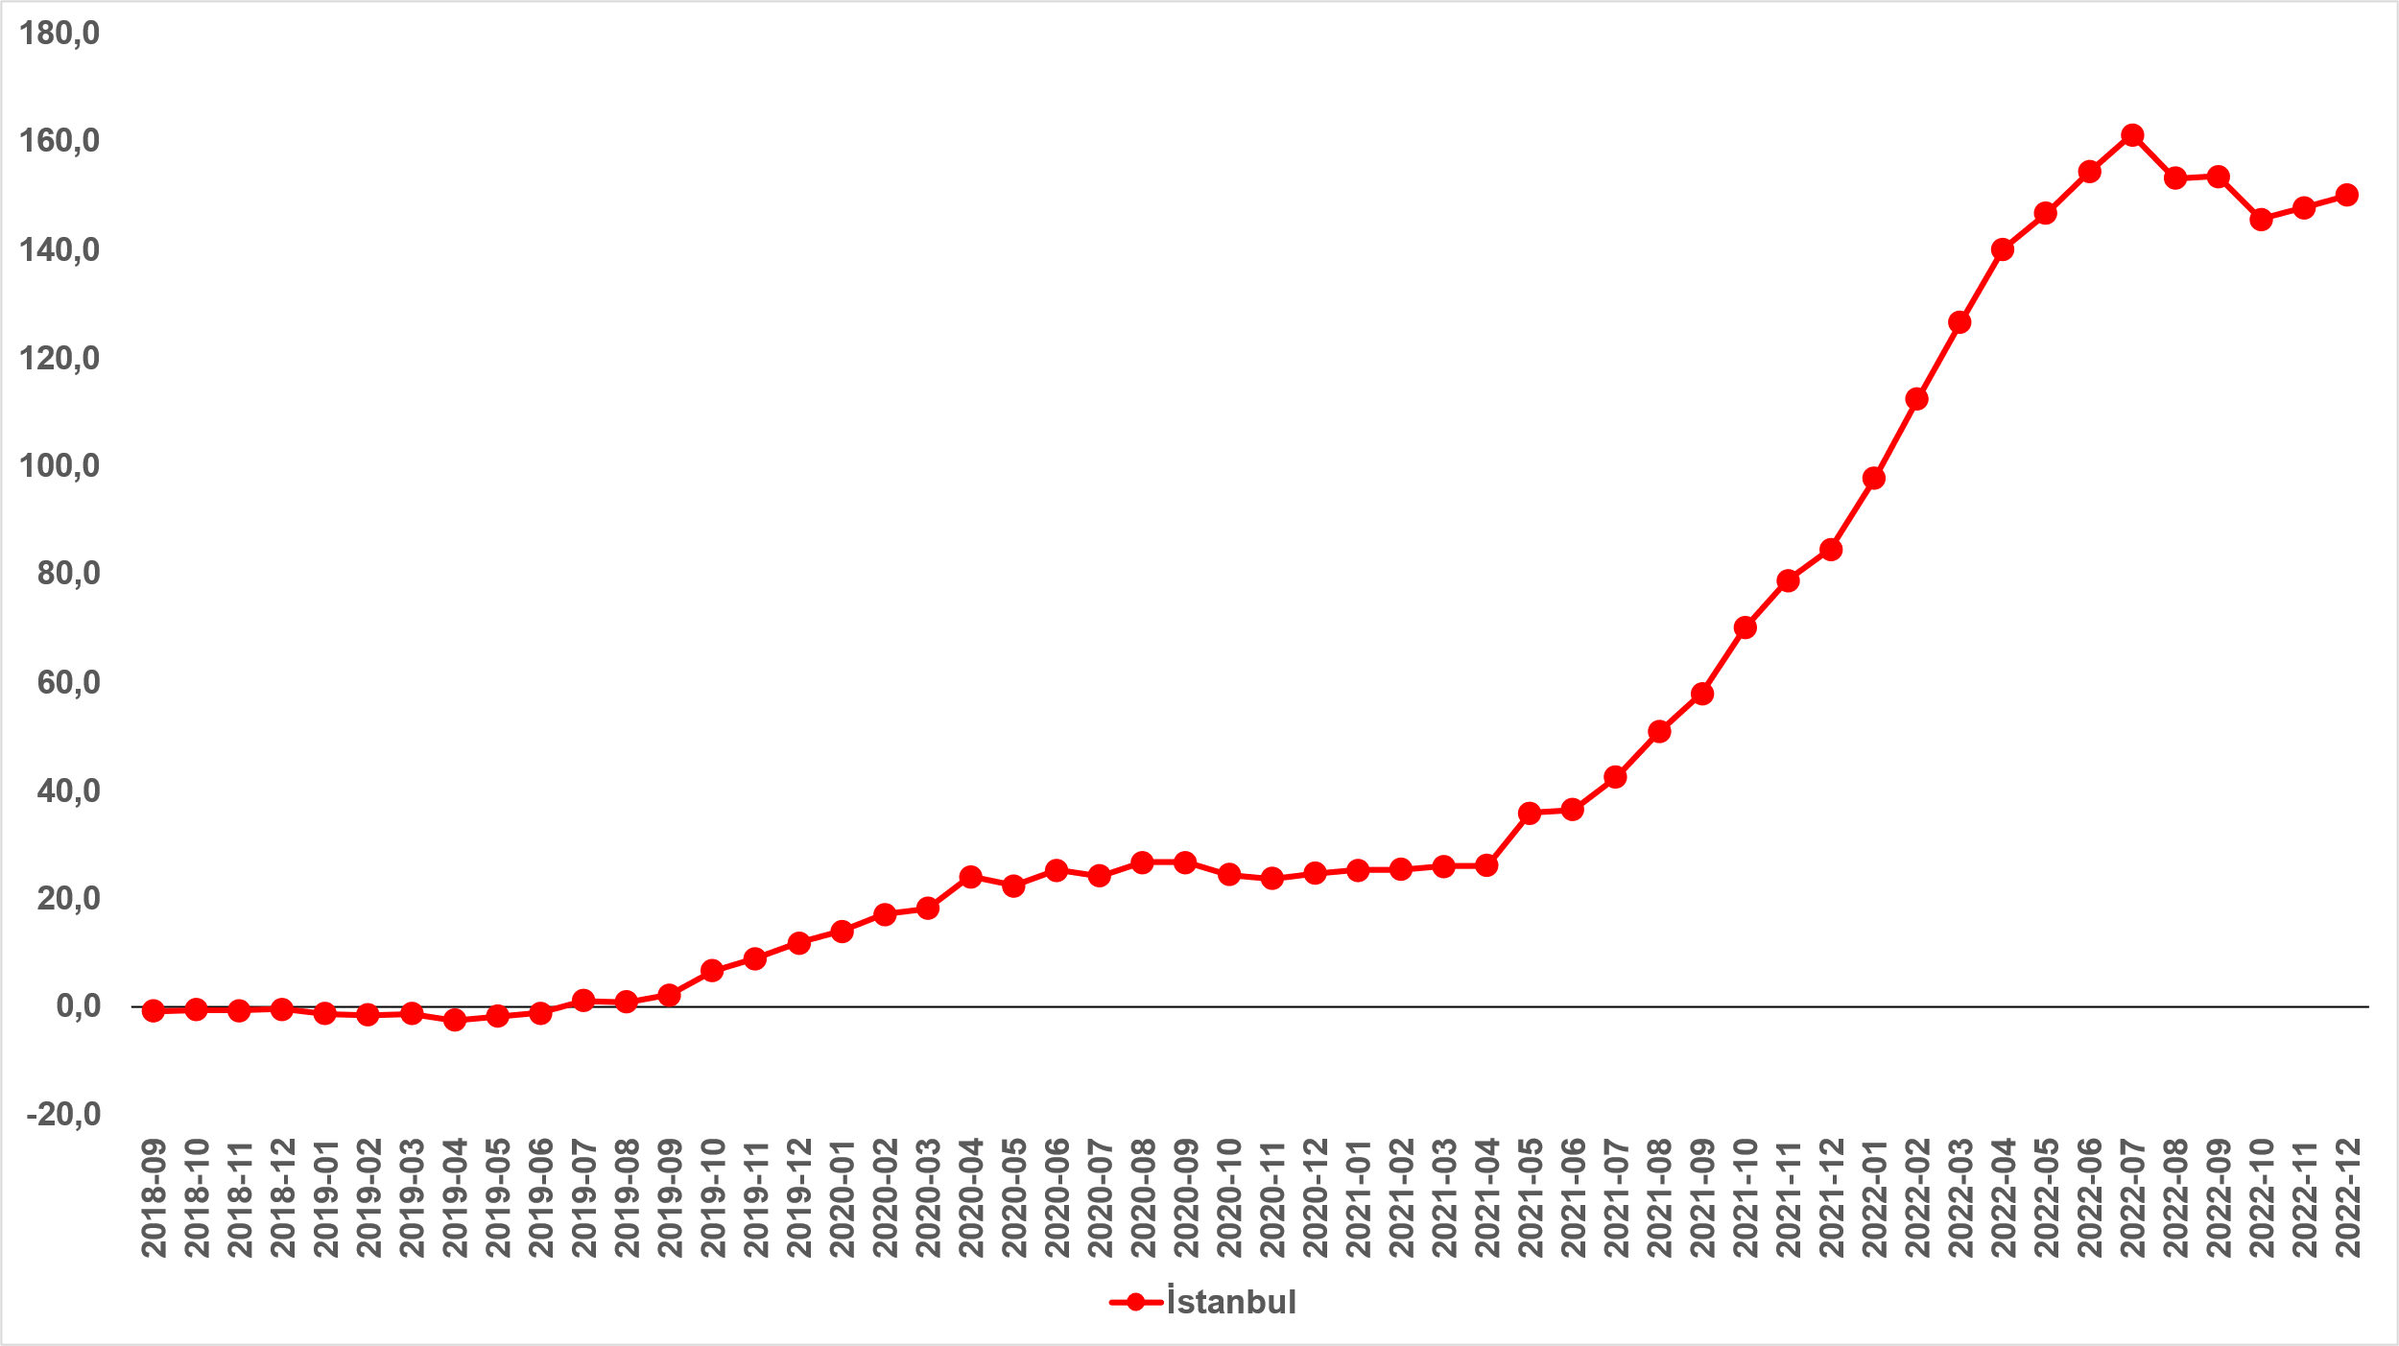
Kaynak: sahibinden.com, Betam

İstanbul genelinde kiralık konut fiyatları çok yüksek artışların gerçekleştiği görülüyor olsa da İstanbul’un ilçelerinde fiyat artışları arasında çok büyük farklar mevcuttur. Tablo 4, İstanbul'un ilçelerinde son bir yılda ölçülen kira fiyatı artış oranlarını göstermektedir. Geçtiğimiz bir yılda bu ilçelerdeki kira fiyatlarının neredeyse en az iki katına çıktığı görülmektedir. Son bir yılda en yüksek artışın gerçekleştiği ilçe Kağıthane (yüzde 257,8) olurken, Kağıthane’yi sırasıyla, Esenler (yüzde 190,8), Sultanbeyli (185,5), Maltepe (yüzde 183,3) ve Sultangazi (yüzde 180,4) takip etmektedir. Öte yandan, en düşük satış fiyatı artışı Beykoz’da (yüzde 96,4) hesaplanmış, sırasıyla, Sarıyer (yüzde 108,9), Esenyurt (yüzde 110,1), Gaziosmanpaşa (yüzde 114,3) ve Avcılar (yüzde 114,3) en düşük satış fiyatı artışlarının gerçekleştiği ilçeler olmuştur.

Son bir yılda TÜFE’nin yüzde 65,3 arttığı dikkate alındığında enflasyondan arındırılmış satış fiyatlarının tüm ilçelerde yükseldiği görülmektedir. Buna göre, İstanbul'un ilçelerindeki reel satış fiyatı artış oranı yüzde 32,1 ve yüzde 193,5 arasında değişmektedir.

Tablo 4 ayrıca İstanbul’un ilçeleri arasında ortalama kira fiyatları farklılaşması hakkında da bir fikir vermektedir. Tahmin edilebileceği gibi 2022 Aralık itibarıyla ortalama m² kira fiyatının en yüksek olduğu üç ilçe sırasıyla Beşiktaş (257 TL), Sarıyer (238 TL) ve Beyoğlu’dur (189 TL). En düşük m² kira fiyatı ise Arnavutköy (58 TL), Sultanbeyli (57 TL) ve Silivri (50 TL) ilçelerinde gözlemlenmektedir.

Tablo 4: İlçe düzeyinde bir önceki yılın aynı aya göre kira fiyatı artış oranları – 2022 Aralık
İlçeler | Kiralık m² Fiyat-2021 Aralık (TL) | Kiralık m² Fiyat-2022 Aralık (TL) | Yıllık değişim (%)
Kağıthane | 43 | 154 | 257,8
Esenler | 27 | 79 | 190,8
Sultanbeyli | 20 | 57 | 185,5
Maltepe | 40 | 113 | 183,3
Sultangazi | 23 | 65 | 180,4
Çekmeköy | 29 | 80 | 175,9
Arnavutköy | 21 | 58 | 174,3
Ataşehir | 49 | 134 | 174,3
Bağcılar | 31 | 84 | 172,0
Kadıköy | 64 | 171 | 167,9
Pendik | 29 | 77 | 165,2
Güngören | 30 | 79 | 163,2
Bayrampaşa | 32 | 84 | 162,7
Zeytinburnu | 55 | 144 | 161,2
Fatih | 41 | 106 | 159,1
Çatalca | 24 | 62 | 158,9
Eyüpsultan | 50 | 129 | 157,1
Kartal | 38 | 97 | 156,5
Ümraniye | 35 | 90 | 155,9
Bakırköy | 63 | 158 | 151,3
Adalar | 58 | 146 | 151,2
Üsküdar | 46 | 115 | 150,8
Bahçelievler | 32 | 79 | 145,5
Tuzla | 32 | 78 | 143,1
Sancaktepe | 26 | 63 | 142,9
Beyoğlu | 79 | 189 | 138,7
Beylikdüzü | 36 | 86 | 138,1
Başakşehir | 43 | 100 | 132,6
Büyükçekmece | 35 | 80 | 128,6
Silivri | 22 | 50 | 127,3
Şile | 33 | 75 | 127,3
Küçükçekmece | 42 | 94 | 123,4
Şişli | 80 | 178 | 122,2
Beşiktaş | 117 | 257 | 119,8
Avcılar | 35 | 75 | 114,3
Gaziosmanpaşa | 40 | 86 | 114,3
Esenyurt | 34 | 71 | 110,1
Sarıyer | 114 | 238 | 108,9
Beykoz | 47 | 92 | 96,4
Kaynak: sahibinden.com, Betam

Açıklamalar kutusu
Gösterge | Açıklama
Kiralık m² fiyat | Emlak Endeksinden üretilmektedir:  Tabakalanmış Ortanca Fiyat yöntem uygulanmaktadır.  Öncesinde uç değer temizliği de yapılmaktadır. Hatalı girilen ilan fiyatları temizlenmektedir. (Hem fiyat hem metrekare verisi üzerinden temizlik yapılmaktadır.)
Kiralık adet | Ayın herhangi bir günü yayında olan tüm kiralık konut ilanları sayılmaktadır.  İlan sayıları tekilleştirilmiştir.
Kiralanan/ Top. Kiralık | Pay:(Kiralık) Kullanıcının kendi isteği ile o ay kapatılan ilan sayısı * (1- o ayki kiralık konut kategorisindeki “ilan satmaktan vazgeçtim yüzdesi”)  Not: Otomatik kapatılan ilanlar (süresi dolan) dahil edilmemiştir. Kullanıcının kapattığı ilanlarda ise kullanıcılara ilanı neden kapattıklarına ilişkin bir anket yapılmaktadır. Bu anketin cevapları “sahibinden.com aracılığı ile kiraladım”, “sahibinden.com dışında kiraladım” ve “kiralamaktan vazgeçtim”dir. Bu ankete cevaplayanların sayısından “kiralamaktan vazgeçtim” seçilmiş olanlar düşülmüştür. Burada elde edilen sayı kiralanan konut sayısının bir göstergesi olmaktadır.  Payda: Ayın herhangi bir günü yayında olan tüm kiralık konut ilanları sayılmaktadır.
Kiralık konut -Kapatılan ilan yaşı (gün) | İlgili ayda kullanıcı tarafından kapatılmış kiralık konut ilanlarının (hala kapalı olmalı) yayında kaldığı gün sayısı toplamı/ tekil ilan sayısı (kullanıcı tarafından kapatılan). Örneklem seçiminde “çeyrekler arası açıklık” yöntemi kullanılmaktadır.

İşbu rapor; sahibinden.com’da Emlak kategorisindeki ilan verenlerin ilanlarda belirttiği bilgilere dayanarak,Bahçeşehir Üniversitesi Ekonomik ve Toplumsal Araştırmalar Merkezi – Betam ile yapılan işbirliği sonucunda hazırlanmıştır.
Rapor içeriğinin doğruluğu ve güncelliği konusunda sahibinden.com’un ve BETAM’ın herhangi bir sorumluluğu bulunmamaktadır.

Reel fiyatlar 2017 Eylül ayı referans alınarak hesaplanmıştır. Bu değerin 100’den büyük (küçük) olması reel kira fiyatlarının referans döneme kıyasla yükseldiğini (düştüğünü) göstermektedir.
Arama sayılarına ait veri 2020 Şubat ayından itibaren mevcut olduğundan talep göstergesi bu tarihten sonraki dönemde hesaplanmıştır.
Detaylar için açıklama kutusuna bakınız.
Ayrıntılı açıklama için kutu açıklamalara bakınız.

